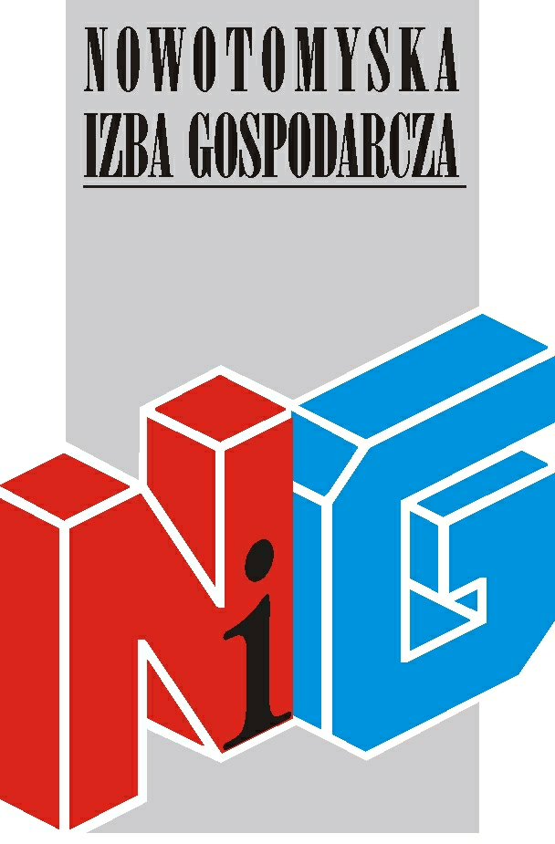

Serdecznie zapraszamy na szkolenie

Dress Code i Służbowy Savoir Vivre
dla kobiet.
Budowanie profesjonalnego wizerunku

szkolenie odbędzie się
19 października 2015r. w godz. 8.00 – 14.00
w salce szkoleniowej Nowotomyskiej Izby Gospodarczej,
ul. Kolejowa 2

Cena Szkolenia:
- 170zł (+ 23% VAT-u) /1 uczestnika dla firm należących do NIG
- 200zł (+ 23% VAT-u) /1 uczestnika dla pozostałych firm

Wykładowca:
Tatiana Sokołowska – dyplomowana trenerka biznesu , ekspertka etykiety w biznesie i polityce, doświadczona konsultantka w zakresie Dress Code, Savoir Vivre oraz wystąpień publicznych. Prowadzi indywidualne doradztwo oraz szkolenia dla właścicieli, prezesów i pracowników przedsiębiorstw. Doradca w kreowaniu biznesowego wizerunku kobiet i mężczyzn w TVP i radiu.

Nowotomyska Izba Gospodarcza zapewnia materiały oraz przerwę kawową.

Wszyscy uczestnicy szkoleń otrzymają imienne zaświadczenia
o ukończeniu szkolenia.

Osoby zainteresowane uczestnictwem prosimy o przesłanie karty zgłoszeniowej do dnia 15 października 2015r. na adres nig@poczta.fm

W razie pytań prosimy o kontakt z biurem NIG tel. 61 44 20 185
Zapraszamy!

